**ПАМЯТКА**

**по формированию исходящих писем в СЭД, отправляемых по МЭДО**

**Общие правила отправки документов по МЭДО:**

1. Отправка по МЭДО используется только для обмена документами с организациями, подключенными к МЭДО. Перечень организаций размещён на странице [**Управления делами**](https://www.hse.ru/org/hse/aup/ud/medo?_r=15879621678788906.59579)**.**
2. По МЭДО направляются файлы, размер которых не превышает **140 Мб**.
3. Дополнительные материалы (пояснительные записки, разъяснения и т.д.) размещаются исключительно в поле «Файлы-основания».
4. Отправка документов по МЭДО осуществляется **автоматически** после подписания.

**Шаг 1.**

В регистрационной карточке исходящего документа во вкладке «Реквизиты» в поле «Вид отправки» указать значение «**МЭДО**», в поле «Вид документа МЭДО» - **Служебное письмо Аппарата Правительства Российской Федерации, полномочных представителей Правительства Российской Федерации, государственного органа, органа исполнительной власти субъекта Российской Федерации, организации.**

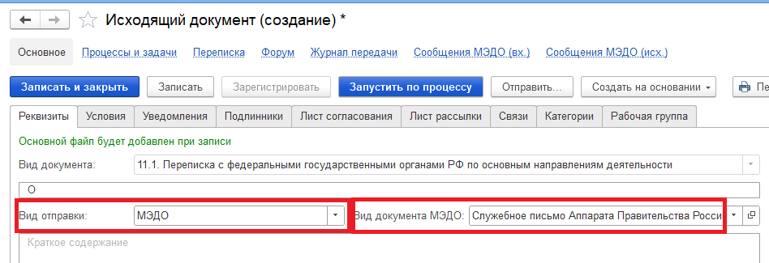

Остальные реквизиты заполняются аналогично реквизитам, заполняемым для исходящего письма на бумажном носителе.

Доступно добавление нескольких Получателей. Все получатели должны быть подключены к системе МЭДО. В случае, если письмо направляется двум и более получателям, часть из которых не подключена к МЭДО, в СЭД оформляется 2 письма: для участников МЭДО и отдельно для других получателей.

**Шаг 2.**

В регистрационной карточке исходящего документа перейти на вкладку «Условия».

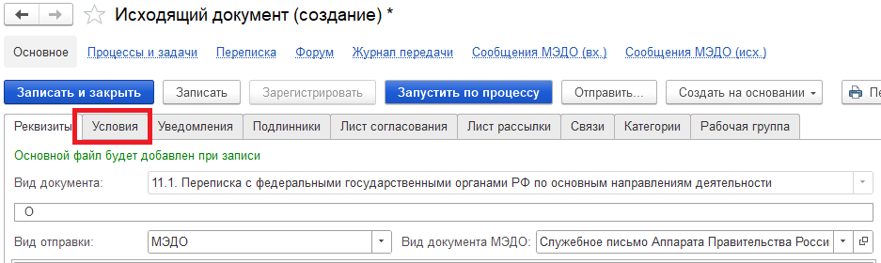

Печатная форма заполняется в соответствии с данными вкладки «Условия».

**Шаг 3.**

**ВАЖНО**! Данные в разделе «Адресат» во вкладке «Условия» должен соответствовать данным в полях «Получатель», «Адресат» во вкладке «Реквизиты».

**Раздел «Адресат»**.

В поле «Адресат» указать:

* наименование должности, включая наименование организации (при необходимости), Фамилия И.О. в дательном падеже (*Кому?*).

**Примеры:**

Министру науки и высшего

образования Российской Федерации

Фалькову В.Н.

Начальнику Главного архивного

Управления города Москвы

Онопенко Я.А.

**или**

* наименование организации в именительном падеже (*Что?*), наименование должности, Фамилия И.О. (при необходимости) в дательном падеже (*Кому?*).

**Примеры:**

Российский государственный архив

научно-технической документации

Директору

Малютиной М.А.

Российский государственный архив

научно-технической документации

Текст в поле «Адресат» полностью дублируется в печатной форме письма, включая пробелы, отступы, межстрочные интервалы.

По требованию подписывающего лица или контрагента:

* инициалы могут быть указаны перед фамилией;
* фамилия и инициалы могут быть оформлены прописными (большими) буквами.

Поле «Обращение к адресату» заполняется в случае, если адресатом является конкретное должностное лицо. Например, «Уважаемый Дмитрий Валерьевич!».

**Образцы:**

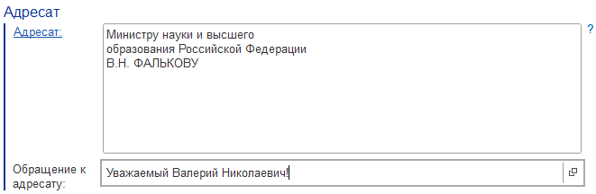

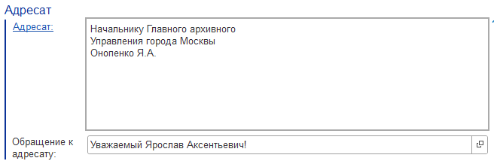

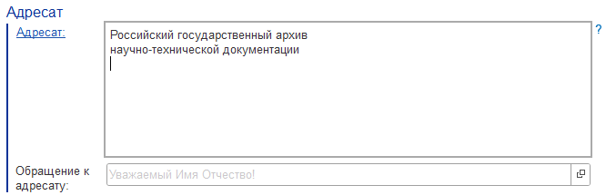

**Шаг 4. Раздел «Исполнитель».**

В поле «ФИО» выбрать из справочника ФИО работника, подготовившего письмо.

Остальные поля заполняются автоматически.

Поля «Телефон» и «E-mail» доступны для редактирования.

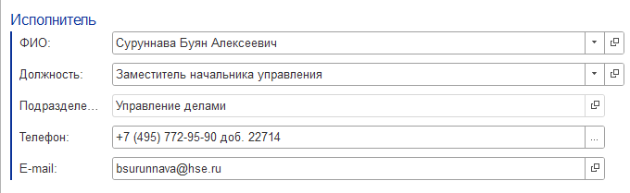

**Шаг 5. Текст письма.**

В поле «Текст письма» внести текст исходящего письма. Каждый абзац исходящего письма оформляется с новой строки. Перенос на новую строку осуществляется клавишей «Enter». Абзацные отступы в печатной форме формируются автоматически.

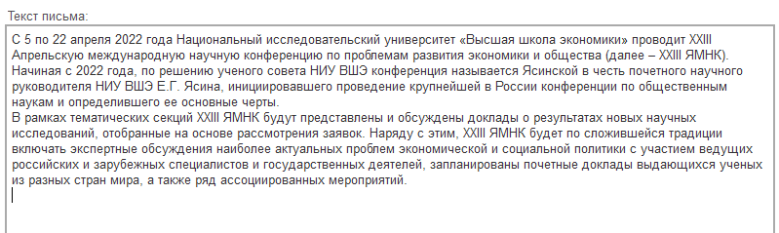

**Шаг 6. Приложения.**

Нажать кнопку «Добавить». Внести в поле табличной части **наименование** приложения в именительном падеже и количество листов.

Формат записи: Наименование приложения на _ л.

Количество листов указывается **в обязательном порядке**.

Количество листов документа в форматах *.xls, *.xlsx равно количеству листов в книге файла.

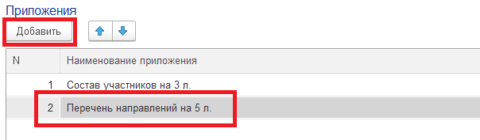

**Шаг 7. Формирование печатной формы письма.**

Перейти на вкладку «Обзор». Нажать кнопку «Заполнить файл данными карточки».

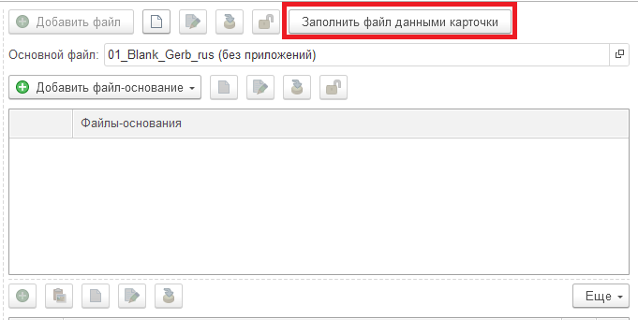

**ВАЖНО!** Все правки в печатную форму вносятся **во вкладке «Условия»**. После внесения правок необходимо каждый раз обновлять печатную форму, нажав кнопку «Заполнить файл данными документа».

**Шаг 8. Прикрепление файлов приложений.**

Файлы приложений прикрепляются во вкладке «Обзор» в поле «Файлы-приложения» по порядку их указания в реквизитах приложения.

**Шаг 9. Листы согласования и рассылки.**

Инициатор самостоятельно определяет состав листов согласования и рассылки.

**Шаг 10. Запуск по процессу**

Перед запуском по процессу проверить наличие QR-кода и печатную форму на предмет соответствия требованиям по оформлению писем.

При отсутствии QR-кода нажать на файл письма правой клавишей мыши и выбрать пункт выпадающего меню «Вставить QR-код».

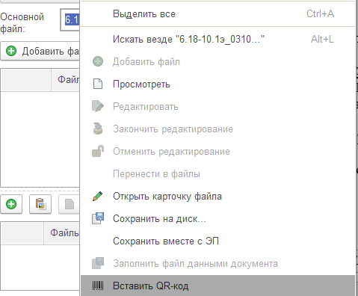

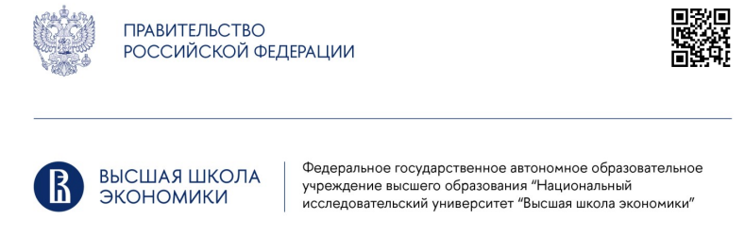

Нажать кнопки «Записать» и «Запустить по процессу».

**Шаг 11. Ознакомиться с результатами обработки документа получателем**

Информация о доставке, регистрации/отказе в регистрации и исполнителе, назначенном получателем, отображаются во вкладке «Уведомления».

